МИНИСТЕРСТВО ОБРАЗОВАНИЯ, НАУКИ И МОЛОДЕЖИ
РЕСПУБЛИКИ КРЫМ

ГОСУДАРСТВЕННОЕ БЮДЖЕТНОЕ ОБРАЗОВАТЕЛЬНОЕ УЧРЕЖДЕНИЕ
ДОПОЛНИТЕЛЬНОГО ОБРАЗОВАНИЯ РЕСПУБЛИКИ КРЫМ
«ЦЕНТР ДЕТСКО-ЮНОШЕСКОГО ТУРИЗМА И КРАЕВЕДЕНИЯ»

МЕТОДИЧЕСКАЯ РАЗРАБОТКА
Интеллектуальная игра «Что? Где? Когда?» по теме:
«История Олимпийского движения»

Рекомендована
для обучающихся 8-9 классов
Автор-составитель:
Павлова Екатерина Сергеевна,
методист ГБОУ ДО РК «Центр детско-юношеского
туризма и краеведения»

г. Симферополь
2022 год
ОГЛАВЛЕНИЕ
ВВЕДЕНИЕ 3
ЭТАПЫ ПРОВЕДЕНИЯ МЕРОПРИЯТИЯ 4
ПРАВИЛА ПРОВЕДЕНИЯ МЕРОПРИЯТИЯ 5
СЦЕНАРИЙ ИГРЫ «ЧТО? ГДЕ? КОГДА?» 6
ИСПОЛЬЗОВАННЫЕ ИСТОЧНИКИ И ЛИТЕРАТУРА 8
ПРИЛОЖЕНИЯ 8

ВВЕДЕНИЕ
Цель: углубление имеющихся и приобретение новых знаний по разным периодам истории, символике, традициях и принципах проведения Олимпийских игр посредством участия учащихся в интеллектуальной игре-викторине.
Задачи:
содействовать усвоению учащимися фактов, связанных с историей Олимпийского движения;
используя игровую форму интеллектуальной игры содействовать развитию познавательного интереса учащихся к усвоению новых знаний в области физической культуры и спорта;
развивать речь, мышление, внимание, словарный запас;
на основе принципов Олимпийского движения содействовать воспитанию у учащихся здоровой конкуренции, честности и благородства;
популяризировать среди подрастающего поколения интерес к спорту и ведению здорового образа жизни;
способствовать развитию коммуникативных навыков учащихся, навыков командной работы, коллективного обсуждения.
Оборудование:
- ноутбук, проектор, экран;
- конверты с заданиями (14 заданий);
- волчок со стрелкой;
- черный ящик;
- реквизит для вопросов (эстафетная палочка, хоккейная шайба).
Привлеченные участники: 2 человека.
Участники: интеллектуальная игра разработана для учащихся 8-9 классов, обучающихся творческих объединений ГБОУ ДО РК «Центр детско-юношеского туризма и краеведения» физкультурно-спортивной направленности. Количество участников – 2 команды по 6 человек.
Формат мероприятия: интеллектуальная игра-викторина по мотивам телевизионной игры «Что? Где? Когда?».
Продолжительность мероприятия: 1,5 часа
Актуальность:
Олимпийские игры – крупнейшие международные соревнования, важное событие в жизни профессиональных спортсменов и мирового культурного сообщества, часть мировой культуры. Олимпийское движение, в которое вовлечены спортсмены, судьи, зрители, со всех частей земли, является самым массовым социокультурным феноменом современности. Олимпийский спорт привлекает внимание огромного числа международных средств массовой информации, об Олимпийских играх пишут журналисты, историки, писатели. Однако, философское понимание происходящего остается за пределами сознания многих людей. Мало кто из этого массивного социального слоя зрителей знает эволюционно-исторические особенности Олимпийских игр, как и откуда зародились Олимпийские игры, их истинные цели и задачи, философский и мировоззренческий смысл олимпийских идей.
Почему так важно для человечества Олимпийское движение? Олимпийские игры благотворно влияют на процесс социализации людей, а также на культурный обмен между различными национальностями. Кроме того, подобные мероприятия являются символом единства и пацифизма. Главной целью олимпийского движения является привлечение внимания общественного мнения, народов и правительств к необходимости создания максимального количества возможностей для вовлечения в спорт как можно большего числа людей.
Область применения: данный материал может быть использован учителями физической культуры, педагогами-организаторами, педагогами дополнительного образования и руководителями кружков физкультурно-спортивной направленности общеобразовательных учреждений и учреждений дополнительного образования.

ЭТАПЫ ПРОВЕДЕНИЯ МЕРОПРИЯТИЯ
Действия педагога | Действия детей
- Подготовительный этап
Знакомство с информационными источниками по теме | Изучение учебного пособия «Твой олимпийский учебник», издательство «Спорт», Москва
Подготовка ресурсного обеспечения (ноутбук, проектор, презентация для вывода вопросов на экран, музыкальное сопровождение, конверты с вопросами, реквизит для вопросов, наградная атрибутика) | Изучение информационных источников в телекоммуникационно-информационной сети «Интернет»
Составления сценария интеллектуальной игры | Создание команд (2 команды по 6 человек), выборы капитанов команд, девизов и эмблем
Назначение участников, оказывающих помощь в проведении интеллектуальной игры, распределение обязанностей между ними | Подготовка представления команд (визитки)
Контроль за подготовкой команд | Помощь в организации места проведения
Привлечение учащихся в качестве зрителей
Подготовка места проведения
- Проведение интеллектуальной игры «Что? Где? Когда?» по теме: «История Олимпийского движения»
Ведение конкурса | Представление команд (название, девиз, эмблема)
Подведение итогов, награждение | Выполнение конкурсных заданий, работа в команде
- Заключительный этап
Интервью с участниками команды | Оценка собственных умений работать в команде, работать на результат
Обсуждение качества проведения интеллектуальной игры | Обсуждение качества проведения интеллектуальной игры, высказывание пожеланий

ПРАВИЛА ПРОВЕДЕНИЯ МЕРОПРИЯТИЯ
Вариант 1.
- Вопросы заранее распределяются на столах команд (у одной команды четные номера, у другой – не четные).
- Команды по очереди вращают волчок. Отвечает команда, вращавшая волчок.
- На обсуждение команде дается 1 минута.
- Во время обсуждения командой вопроса запрещаются подсказки и громкие разговоры среди зрителей и участников противоположной команды.
- Во время ответа команды в зале соблюдается идеальная тишина.
- Если команда не дает правильный ответ на свой вопрос, право ответа переходит к другой команде, без предоставления времени на обсуждение.
- По одному разу команда может взять подсказку «Помощь клуба».
- Право играть первый вопрос предоставляется путем блиц-опроса капитанов.
Вариант 2.
- Вопросы заранее распределяются на столах команд (у одной команды четные номера, у другой – не четные).
- Команды по очереди вращают волчок.
- На обсуждение вопроса дается 1 минута.
- Во время обсуждения командами вопроса запрещаются подсказки и громкие разговоры среди зрителей и участников противоположной команды.
- Право отвечать получает команда, первая поднявшая руку.
- В случае, если команда не дает правильного ответа, второй команде предоставляется оставшееся время на обсуждение и право дать ответ на вопрос.
- Во время ответа команды в зале соблюдается идеальная тишина.
- По одному разу команда может взять подсказку «Помощь клуба».
- Право играть первый вопрос предоставляется путем блиц-опроса капитанов.

СЦЕНАРИЙ ИГРЫ «ЧТО? ГДЕ? КОГДА?»
Ведущий:
- Уважаемые знатоки и гости нашего клуба, мы рады приветствовать вас в нашем интеллектуальном клубе знатоков на игре «Что? Где? Когда?», посвященной теме Олимпийского движения. Сегодня друг против друга играют команды знатоков «наименование команды 1» и «наименование команды 2». Итак, за столами сегодня играют: (объявляются фамилии, имена игроков, капитаны команд, игроки занимают места за столами).
- И для начала мы предоставляем возможность командам представить себя.
Проводится представление команд.
- Вопросы будут задаваться командам по очереди. Право ответа на первый вопрос разыгрывается путем блиц-опроса капитанов. Капитан, который первым даст правильный ответ на вопрос, выигрывает для своей команды право ответа на первый вопрос. Просим капитанов выйти из-за столов.
Вопросы блиц-опроса:
1. Как в древности называли победителя Олимпийских игр? (олимпионик)
2. В каком году состоялись первые достоверно известные Олимпийские игры? (776 г. до н.э.)
3. В каком году состоялись Игры XXII Олимпиады, проходившие в г. Москве? (1980)
- Итак, право первого ответа разыграно. Просим капитанов занять свои места за игровым столом. Первой играет команда «наименование команды». Игра между командами ведется до 6 очков. Счет 0:0. Первый раунд.
Гонг. Вращается волчок, начинается игра

Вопросы:
- В черном ящике сейчас находится предмет, являющийся необходимым атрибутом одной командной спортивной дисциплины. Подобный атрибут при проведении зимних Олимпийских игр 2014 года в Сочи побывал на вершине горы Эльбрус, на дне озера Байкал, на склонах действующего вулкана на Камчатке и даже в космосе. В Олимпийской традиции этот предмет отражает традиции страны-организатора Олимпийских игр. В 2014 году его дизайн напоминал изогнутые очертания пера известного персонажа русских сказок – Жар-птицы, приносящей удачу и счастье. Внимание вопрос: что находится в черном ящике? (Ответ: эстафетная палочка)

Ведущий:
- В черном ящике находится эстафетная палочка. А необходимым атрибутом Олимпийской эстафеты является факел, хранивший на протяжении всей эстафеты Олимпийский огонь. По традиции Олимпийский огонь зажигается на родине античных состязаний – в Древней Олимпии. Для этого на факел направляют пучок солнечных лучей, собранных вогнутым зеркалом. А затем факел доставляют в город проведения эстафеты. Впервые эстафета олимпийского огня была проведена во время Олимпийских игр 1936 года в Берлине.

- В черном ящике сейчас находится предмет, являющийся необходимым атрибутом одной командной спортивной игры. Этим же словом на Сочинской олимпиаде 2014 года была названа одна из шести ледовых арен, построенных для проведения соревнований. За всю историю развития вида спорта этот атрибут претерпевал различные изменения. Первоначально его изготавливали из каучука в форме шара, во время первого официального матча в 1875 году использовался деревянный предмет, а затем опять перешли на каучуковый атрибут, но непривычной для нас формы – квадратной. Внимание вопрос: что находится в черном ящике? (Ответ: шайба)

Ведущий:
- В черном ящике находится шайба.

- Перед вами представлена фотография (Приложение 1) с закрытия XIII Зимних олимпийских игр 1980 года в Лэйк-Плэсиде, США. Но на этой фотографии не все настоящее. Что впервые было использовано при организации и проведении этих Олимпийских игр? (Ответ: искусственный снег).

Ведущий:
- На XIII Зимних олимпийских играх 1980 года в Лэйк-Плэсиде впервые в истории олимпийских игр был использован искусственный снег.

- Перед вами представлена фотография (Приложение 2) с открытия Игр XXII Олимпиады. Через минуту ответьте: в каком городе и каком году прошли эти Летние олимпийские игры? (Ответ: Москва, 1980 г).

Ведущий:
- Игр XXII Олимпиады прошли в Москве в 1980 году. На фото изображена эмблема этих олимпийских игр: пять олимпийских колец, переплетённых в основании, и устремлённые вверх линии, символизирующие спортивные дорожки, со звездой вверху — стилизация Спасской башни Кремля.

- Назовите имя одного из малоизвестных олимпиоников древности, который, впрочем, стал всемирно известным, но не в спорте, а в математической науке. Его выдающейся теоремой мы пользуемся до сих пор (Ответ: Пифагор)

Ведущий:
- Все мы прекрасно знаем теорему Пифагора, но мало кто знает, что Пифагор также был и одним из олимпиоников – победителей Олимпийских игр, одержавший победу в кулачном бою.

- Этот римский император во время своего участия в Олимпийских играх стал победителем во всех без исключения турнирах (Ответ: Нерон)

Ведущий:
- В проведении Игр двести одиннадцатой Олимпиады принимал участие и римский император Нерон, который отличался крайним тщеславием. Соответствующими оказались и результаты состязаний. Победителем всех без исключения турниров был объявлен Нерон!

- Это печальное для истории Олимпийских игр событие произошло в 394 году новой эры и было связано с распространением новой религии в Римской империи – христианства. Внимание вопрос: о каком событии идет речь и при чем здесь христианство? (Ответ: запрет проведения Олимпийских игр, прославляющих олимпийских богов и язычество в целом)

Ведущий:
- В 394 году новой эры римский император Феодосий I, принявший христианство, запретил олимпийские соревнования, прославляющие олимпийских богов, а значит и язычество. В целом считается, что Олимпийские игры проводились на протяжении 1169 лет, 292 раза спортсмены собирались на эти удивительные соревнования.

- После возрождения Олимпийских игр в 1896 году они проводятся каждые четыре года. В 2020 году Игры XXXII Олимпиады были перенесены в связи с распространением в мире коронавирусной инфекции на 2021 год. Однако, в истории Олимпийских игр есть случаи, когда Игры были и вовсе отменены. С какими двумя событиями XX века были связаны отмены Олимпийских игр? (Ответ: Первая и Вторая мировые войны)

Ведущий:
- Отмена Олимпийских игр была связана с трагическими событиями Первой и Второй мировой войны. В связи с развёртыванием Первой мировой войны были отменены Игры VI Олимпиады 1916 года, на период Второй мировой войны выпало проведение Игр XII и XIII Олимпиады 1940 и 1944 годов, которые также были отменены.

- Этот атрибут Олимпийских игр был предложен Пьером де Кубертеном – инициатором современных Олимпийских игр, в 1914 году. На нем изображен главный символ Олимпийских игр, олицетворяющий встречу спортсменов всего мира на Олимпийских играх, а белый фон символизирует идею дружбы всех наций Земли. Внимание вопрос: о каком атрибуте идет речь? (Ответ: олимпийский флаг)

Ведущий:
- Идея олимпийского флага, как и многое другое в олимпийском движении, была предложена Пьером де Кубертеном. МОК утвердил флаг в 1914 г., а на олимпийских соревнованиях флаг был впервые поднят в 1920 г. Флаг представляет собой белое полотнище с изображенным на нем олимпийского символа – пяти колец, олицетворяющих единство спортсменов пяти континентов земного шара и их встречу на Олимпийских играх.

- Этот документ называют конституцией Олимпийского движения, который законодательно устанавливает фундаментальные принципы и ценности олимпизма и является уставом Международного олимпийского комитета (Ответ: Олимпийская хартия)

Ведущий:
- Автором Олимпийской хартии также является Пьер де Кубертен. Основы Хартии были разработаны им и утверждены Международным атлетическим конгрессом в Париже в 1894 г. Правила Олимпийской хартии являются абсолютно обязательными для любого члена олимпийского движения – будь это спортсмен, тренер, организация и даже спортивный журналист, который сам считает себя причастным к олимпийскому движению.

- Блиц-тур. В блиц-туре команда должна ответить на три вопроса подряд. Время на размышление над каждым вопросом – 20 сек. В случае необходимости команда на один из вопросов может взять подсказку «Помощь клуба»
- С какой периодичностью проводятся Олимпийские игры? (Ответ: игры проводятся один раз в 4 года)
- Какую клятву дают спортсмены перед началом Олимпийских игр? (Ответ: честно вести спортивную борьбу)
- Назовите самый древний вид спорта, с него и начались Олимпийские игры? (Ответ: бег)

- Блиц-тур. В блиц-туре команда должна ответить на три вопроса подряд. Время на размышление над каждым вопросом – 20 сек. В случае необходимости команда на один из вопросов может взять подсказку «Помощь клуба»
- Чем в древности награждали победителей Олимпийских игр? (Ответ: оливковая ветвь и лавровый венок)
- Назовите олимпийский девиз? (Ответ: Быстрее, Выше, Сильнее!)
- В каком городе в 1896 г. были проведены первые Олимпийские игры современности? (Ответ: Афины)

- На Играх IX Олимпиады в Амстердаме (1928 г.) были введены новые ритуалы: зажжение олимпийского огня на стадионе и порядок прохождения парада участников. Согласно принятому порядку первой на арену стадиона выходит делегация Греции, затем – делегации стран-участниц в порядке алфавита страны-организатора. А кто завершает парад участников? (Ответ: завершает шествие команда страны – организатора Игр)

- В истории развития Олимпийского движения закрепились несколько ошибочных понятий. Так, например, зачастую по ошибке Олимпийские игры называют «Олимпиада». Однако, и в Древней Греции, и в наши дни слово «олимпиада» означает совсем не мероприятие или состязания. Через минуту назовите, что на самом деле означает это слово? (Ответ: олимпиада – четырехлетний период времени между Олимпийскими играми)

Ведущий:
- В название Игр по так называемым летним видам спорта слово «олимпиада» ВКЛЮЧАЕТСЯ: они именуются «Игры Олимпиады». А не олимпиада! В хартии нет понятия «летние Олимпийские игры», а название Олимпийских игр по летним видам спорта звучит так: «Игры порядковый номер Олимпиады» (каждая Олимпиада, то есть четырехлетний период, имеет свой номер). Например, в 1980 г. в Москве были проведены Игры XXII Олимпиады, а не XXII Олимпийские игры. А вот как строится наименование Олимпийских игр по зимним видам спорта: «порядковый номер Игр» Олимпийские зимние игры» (а не «зимние Олимпийские», как их часто ошибочно называют). Нумерация для зимних Игр самостоятельная, то есть отдельная от Игр по летним видам спорта, и берет начало с 1924 г.

После определения победителя:
Ведущий: Счет __:__ в пользу команды «_________». Поздравляем победителей игры «Что? Где? Когда?», а команде потерпевшей поражение желаем не отчаиваться и не останавливаться в изучении истории Олимпийского движения.

ЗАКЛЮЧЕНИЕ

Интервью с участниками команды.
Оценка собственных умений работать в команде, работать на результат.
Обсуждение качества проведения интеллектуальной игры, высказывание пожеланий.

ИСПОЛЬЗОВАННЫЕ ИСТОЧНИКИ И ЛИТЕРАТУРА

Твой олимпийский учебник. – Москва: «Спорт», 2019. Олимпийский комитет России // olympic.ru

ПРИЛОЖЕНИЯ

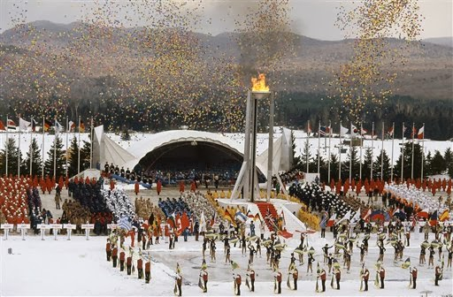
Приложение 1
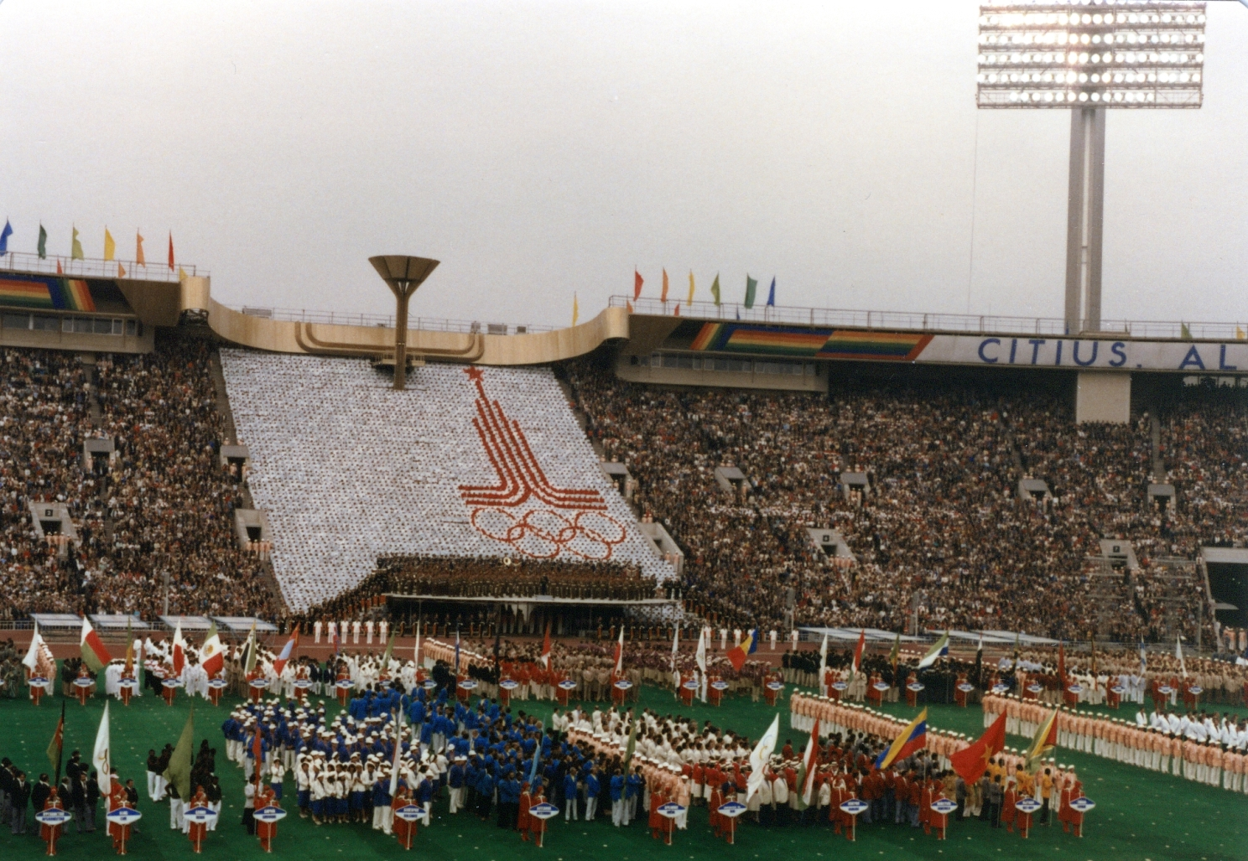
Приложение 2

